TD-JD9000 离子接地系统
TD-JD9000离子接地系统是由合肥鹏雷电气设备有限公司采用美国技术，与国内著名院校合作研制、生产的新型接地系统我公司开发的外贸产品，也针对国内重点客户： TD-JD9000最大程度地解决了降阻性、耐腐性和使用寿命等问题，使得该产品在各项接地性能和适应性方面具有明显优势，应用领域十分广阔。

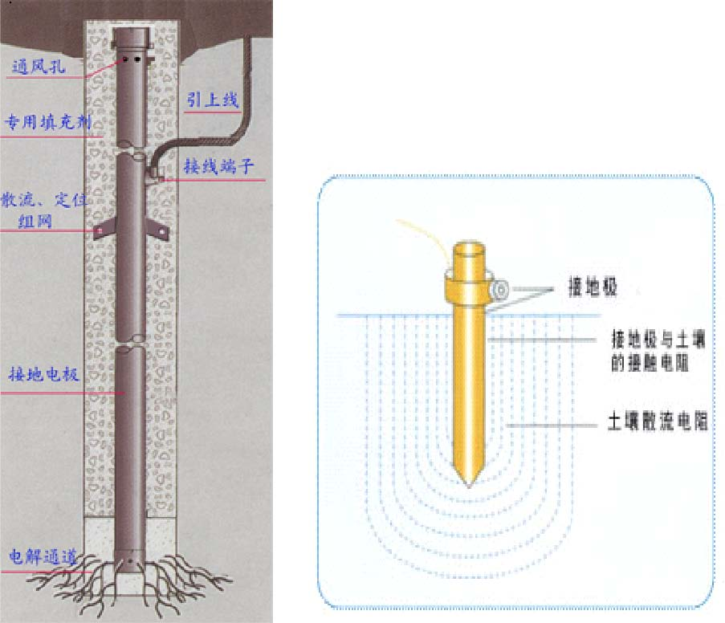

先进科技及材料TD-JD9000离子接地系统外部由进口紫铜合金制成，并经过特殊的防腐工艺处理，以确保高导电性能及延长使用寿命；接地体内部及外部配装两种富离子填充材料，接地体外部填充材料是以具有强吸水力，强吸附力和阳离子交换性能高的材料为主体，配以长效、降阻、防腐功能强、膨胀系数高不受温度变化影响、耐高电压冲击的多种化学材料为辅料。接地体内部填充材料含有特制的电离子化合物，能充分吸收空气中的水分，通过潮解作用，将活性电离子有效释放到土壤中，促进导体外部缓释降阻，且保持阻值长期稳定。接地体内的缓释填充剂埋设后，接地电阻会逐渐下降，半年至一年内达到稳定值，埋设缓释过程可以长达30年。
突破土壤的限制实验证明，土壤电阻率过高的直接原因是因为缺乏自由离子的辅助导电作用。TD-JD9000离子接地系统在接地体内部加入可逆性缓释填充剂，这种填充剂具有吸水、放水可逆的特点。通过这种方式产生的离子，可以有效释放到周围的土壤中，使接地极成为一个离子发生装置，从而改善周边土质使之达到接地降阻要求。接地极外部填充剂通过与其内部电解离子填充剂的相互作用产生针对壳层土壤的化学处理，降低壳层土壤的电阻率，同时在缓释接地极与大地土壤之间，形成了一个过渡带，增大了接地极的等效截面积和土壤的接触面积，消除了接地体与土壤之间的接触电阻，改善了地中的电场分布，填充剂良好的渗透性能，深入到泥土及岩缝中，形成树根网状，增大了地中的泄流面积。
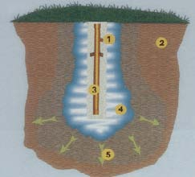
1、TD-JD9000电极；2、现有土壤；3、专用外部填充材料；
4、离子扩散区；5、扩大的导电范围
性能比较
与传统接地方式比较，TD-JD9000降阻效果明显，100欧姆降低到2欧姆只需1支电极；施工简单，单支电极占地只需0.1平方米；工程费用总体开支大大降低，特别是对地质条件复杂、降阻要求高的环境尤为明显；使用寿命长，30年免维护，在这方面优于国外同类产品（国外产品一般2－3年要维护一次）。

与传统接地改造工艺相比――离子接地系统有如下特点：

 | 离子系统 | 传统工艺
工作机理 | 通过电极内部和外部填充材料的离子释放效应，改善电极与周边土壤的接触环境，达到降阻的目的 | 通过大量的金属材料的铺设降低一定区域内的电阻，实施普通接地方法达到低接地电阻
接地稳定性 | 其中的外部填充材料具有良好地防腐、吸水、保湿，不受气候变化的影响，接地电阻在施工完成一周后进入持续稳定状态，不受土壤的干湿影响，不会随着时间而上升。 | 1、干性接触，干燥与潮湿时，接地电阻起伏较大；2、另外由于腐蚀作用，接地电阻随着时间的推移上升较快
寿命周期 | 具有防腐效果，离子自动补充，因此有效寿命周期长，符合国家标准（30年） | 防腐较差，每隔3至5年，需重新进行土壤改造，降低土壤电阻率
工程工艺 | 专业工艺，降阻效果明显，施工简单，工程量小，综合费用较低 | 技术水平较低，工程量大，无工艺保障

适用范围
目前推出的TD-JD9000离子接地系统是以提高接地导体内部导电性能，降低接地导体外部土壤电阻率为理论依据所设计生产的。产品具有施工简便，占地面积小，无环境污染，使用寿命长及阻值低等优点。TD-JD9000离子接地系统普遍适用于通信、电力、交通、金融、石化、建筑系统等诸多领域。如通信局（站）、移动基站、调度机房、变电站、高速公路设施、加油站、石油库、计算机房、智能化社区等对接地要求严格的单位和部门，采用该系统均可以构成性能优良的接地系统。
TD-JD9000 离子接地系统适用于作交、直流工作地，安全保护地，防雷工作地。在人口密集，楼群集中的场所应用时，因地表环境差，施工条件受限制，传统的接地工艺模式难以适应，使用该电解离子接地系统这些问题都会迎刃而解；尤其对于利用商品房作机房的移动通信基站，它更是理想防雷接地的选择。
技术参数

型号 | 规格mm | 重量kg | 冲击  电流△R | PH值 | 隆阻Ω
TD-JD9000/3000 | Φ55*3000 | 20 | ≤1% | 7±5% | 2
TD-JD9000/2000 | Φ55*2000 | 14 | ≤1% | 7±5% | 4
TD-JD9000/1500 | Φ55*1500 | 10 | ≤1% | 7±5% | 8

标准依据
1、中华人民共和国通信行业标准
《移动通信基站防雷与接地设计规范》YD5068-98
2、中华人民共和国国家军用标准
《电子设备和设施的接地、搭接和屏蔽设计指南》GJB/Z25-91
3、中华人民共和国国家标准《建筑物防雷设计规范》GB50057-94
4、合肥鹏雷电气设备有限公司企业标准《FLUX-ION电解离子接地系统》QB/440304P171－2006
5、FLUX-ION离子接地系统符合UL、NEC、ANS、lEC、BS等国际标准对接地保护设备的要求。

设计参考
推算公式
n≈0.0275*ρ/R-0.4
n为所需接地电极的支数
ρ为土壤电阻率
R为接地电阻最大值
施工指南
1、钻孔
在选好的施工场地钻出直径140mm×3500mm垂直地面的孔洞。
如果是小型工程或条件限制，不便于钻孔，可以采取横向挖出宽300mm，长
3.5m，深度不少于0.8m的沟槽，采用水平倾斜的埋设方式。
如果是多根接地系统，孔洞之间或沟槽之间需要挖通连接的沟槽，宽350－400mm，深度不少于600mm。
2、植入接地极并连接引线－剥开接地电极两端密封电极上端水分吸收孔及电极下端离子释放孔的胶带（切勿忘记！）；
－将电极放入安装孔内；
－将接地极植入孔洞中，接好引出线；可以采用防锈螺栓连接，建议采用火泥熔接。
－如果是多根电极组网，需要将电极相互连接起来。水平连接线可以采用95mm2铜绞线或镀锌圆钢或镀锌扁钢，焊接方式同上。
3、配制电极填充剂并灌入孔中
－将外部填充材料与水按照比例1：1进行混合，搅拌均匀，直至搅拌至糊状。－将配好的填充材料贯注到接地极周围至高出接地极顶端50mm时止；注意不要让空气留在孔洞中影响填充剂与电极的紧密接触，可以用竹竿或长木棍插入孔洞中的填充剂并上下晃动，让空气冒出来。
4、检查连线并回填土壤
上述工作结束后，检查连线的可靠性，确认无误后，用土填盖至与地面平齐，并在填盖过程中分层夯实。注意回填土中不要夹带石块、木棍、塑胶等。
5、测量接地电阻
一般在电极安装完工3天后可以测量接地电阻，以后分别在一个月及半年后进行复测观察接地电阻的变化情况。
6 加防护帽
为日后维护检测方便，在电解离子接地极顶部安装一个防护帽；也可配套一个接地
观测井使用
几点说明：
1、焊接，如果在经费预算许可的条件下，最好采用目前国际上认为较为安全的热熔焊接方式进行接点的焊接；
2、电极埋设方式，如果在岩石较少的地区施工，最好采用垂直钻孔方式埋设；如果在岩石较多的地区施工，可以采用水平埋设，将其埋设在深度80－150cm的沟槽中。
3、对于酸性或碱性土质，对电极施工基本无影响，因为填充材料基本属于中性，PH值在7左右。影响施工及材料用量的是土壤电阻率。
4、电极的内部离子发生设施、电极的外部填充材料及降阻剂均为环保材料，对周围土壤及生物无任何危害。

注意事项
- 当一套接地极达不到地阻要求时，可用二套或几套并联使用，棒与棒之间的间

隔不宜小于6M。
2)接地极引出线与地网主线的连接采用放热熔接或事先在接地引出线顶部焊接一

块经过防腐处理的热镀锌扁钢，再与主网采用电焊焊接。焊点请作防腐处理。
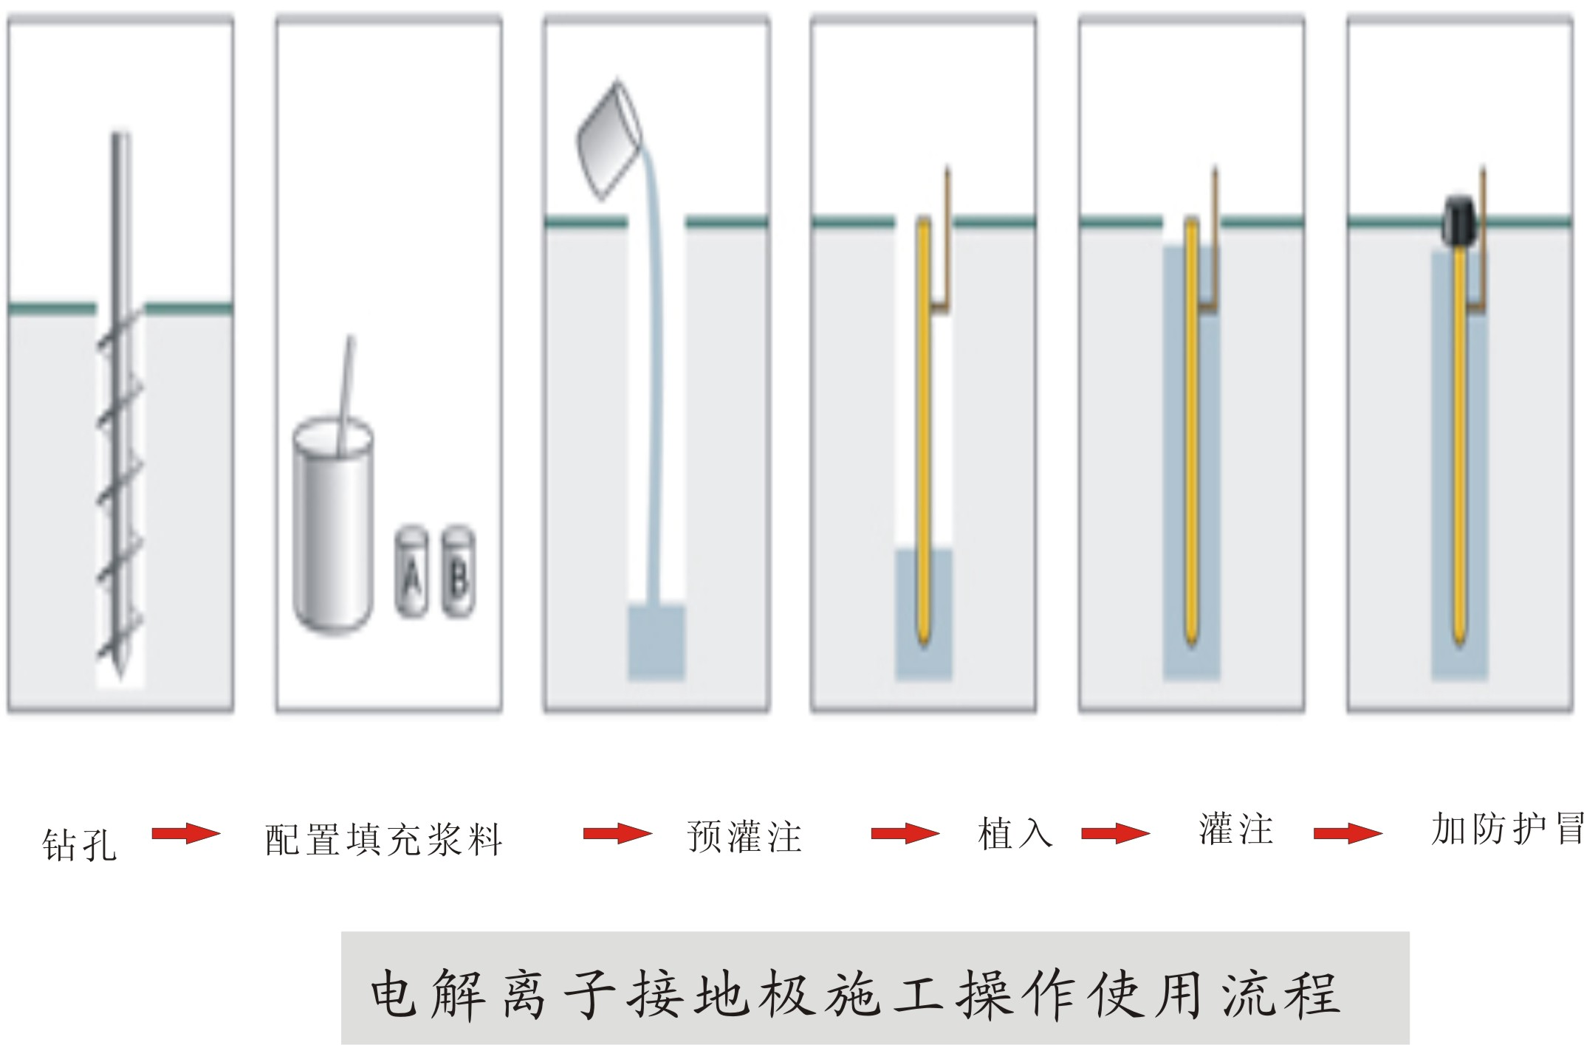
深井实际操作：
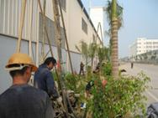  图一 选定位置进行钻孔 |  | 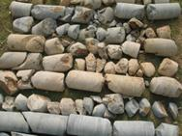  图二 钻取到新鲜岩层，深度也可根据实际情况进行钻孔，孔深约9-60m |  | 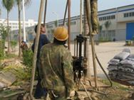  图三 放入电解离子接地极
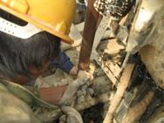  图四 电极之间连接 |  | 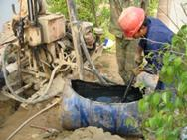  图五 电极安装完毕后，外部填充材料与水按照1：1的比例充分搅拌。 |  | 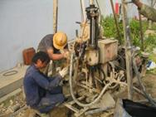  图六 连接高压泵，用高压将外部填充材料打入深井，灌满为止。
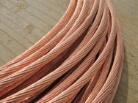  图七 用电缆线将所有接地井进行串联焊接，电缆直径一般在95mm² |  | 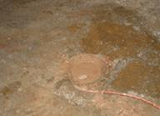  图八 将引出线与设备或建筑物连接

